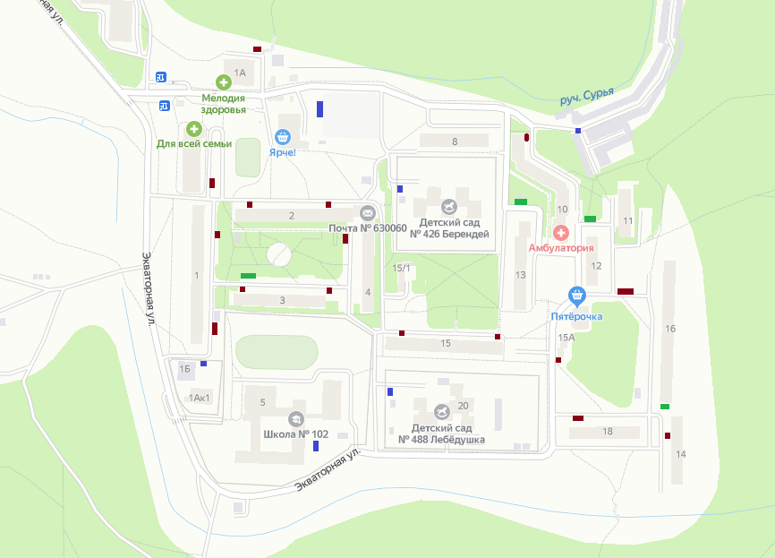

26

25

24

23

22

21

20

19

18

17

16

15

14

13

12

11

10

8

7

6

9

5

4

3

2

1